设备名称：全自动制动盘、鼓铣削平衡机

招标技术要求

甲方：广德亚太汽车智能制动系统有限公司
乙方：_______ ______________ ___
设备数量： 4台
日期： 2022/4/14

- 供货内容
甲方根据生产需要，添置4台全自动制动盘、鼓铣削平衡机，用于制动盘、鼓桁架线自动化生产过程中的在线检测及去重。

二、适用产品
制动盘去重铣削部位：通风槽。尺寸规格如下：
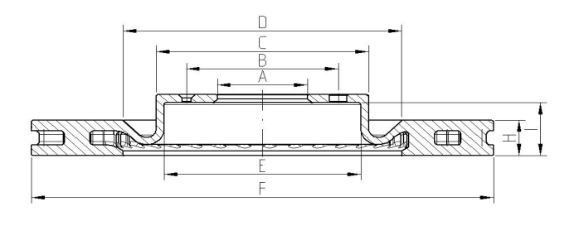
去重铣削部位：通风槽
尺寸 | A | B | C | D | E | F | H | I
MAX | 85 | 100 | 210 | 245 | 200 | 350 | 40 | 65
MIN | 55 | 140 | 130 | 135 | 120 | 228 | 7 | 25
制动鼓去重铣削部位：图示箭头处外圆。尺寸规格如下：
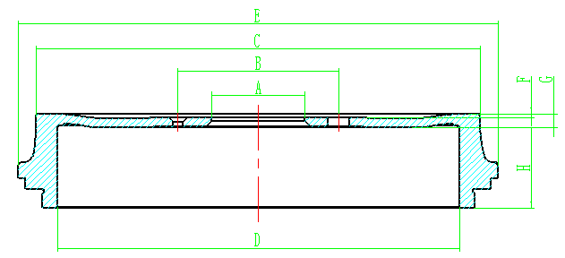
 | A | B | C | D | E | F | G | H
MAX | 85 | 140 | 350 | 300 | 350 | 4 | 12 | 65
MIN | 55 | 100 | 130 | 135 | 150 | 0 | 0 | 25
本批配置4台设备，每台设备按甲方需求的产品型号，各配置2套夹具刀具，共计刀具8套、夹具8套。刀片需按产品型号各备用1盒（刀片适合切削HT250材质零件）。夹具需按零件图号打标。具体产品以双方实际确认后的图纸为准。.未经乙方同意的图纸、产品，乙方不能保证该图纸、产品能在此设备上正常测量加工。

三、设备技术要求
3.1 基本要求
全自动铣削平衡机由机箱主体平衡自动测量机构，自动铣削系统，吸尘装置，包含箱体、强电箱弱电箱等部分组成。自动铣削系统由轴向自动进刀机构和圆弧旋转机构组成，系统可将转子的不平衡量值和角度解析成修正数据，由PLC控制铣削机构对转子进行自动修正。修正时轴向自动进刀机构控制铣削深度，圆弧旋转机构控制铣削角度
3.2 参数要求
序号 | 规格 | 参数
 | 工件最大质量(kg) | 20kg（不含夹具）
 | 工件最大外径(A) | 400mm
 | 工件去重最大厚度(L) | 32mm
 | 平衡转速 | ≤800r/min
 | 平衡电机功率 | 2kW(伺服电机）
 | 最小可达剩余不平衡度 | ≤1g.mm/kg
 | 胀套径向跳动误差 | 出厂状态≤0.01mm
 | 标准件转位测量误差（胀套） | ≤3g.cm
 | 重复启动测试误差 | ≤2°
 | 标准件重复测量误差 | ≤1g.cm
 | 最大去重角度 | 75度
 | 铣刀刀柄规格 | BT40
 | 最大铣刀直径(mm) | 100
 | 一次旋转校正后不平衡量削减率 | ≥90%
 | 生产节拍 | ≤50s
 | 工作气压 | 0.4～0.6MPa
 | 工作电压 | AC:380V外接
 | 铣切电机功率 | 3.0kW
 | 机台总功率 | 11kW
 | 保护 | 相序保护、过载保护，气压监测
3.3 性能要求
1、平衡去重一次完成，单机只需一人。
2、生产节拍快，一次降低率较高。
3、更换产品方便，只需更换产品夹具和调节传感器位置。
4、人机交换界面，带有触摸屏，操作便捷。
5、刚性结构设计，使用寿命较高。
6、自动对工件进行铣削去重校正。
7、测量及铣削去重数据可导出，方便用户进行数据汇总统计。
8、预留IO接口，互可以跟其它设备整合成自动化生产流水线。
9、性能稳定，报错率低。
10、可实现MES系统数据对接。
2.5 夹具要求：
气动弹性夹具具有结构简单、定心精度高、传递扭矩大、夹紧可靠、装拆方便等特点。
2.6 刀具要求：
采用BT40铣刀刀柄，刀盘采用可转位三面刃，铣刀刀片可根据不同产品更换使用。
  - 外观及防护要求要求：
操作面板位置在设备前部，吸尘器在设备后部，设备宽度≤1100mm。仅顶部为开放设计，设备其余面均有防护。

四、设备技术资料
乙方向甲方每台设备提供纸质版本资料_3_套及电子版本_1_份。其资料可包括：设备操作手册；程序编制手册；设备维修手册，包括日常维护说明、常见故障及排除方法；备件手册，包括使用说明书；电气原理图；电路接线图；机床润滑系统图(包括润滑位置，注油孔，润滑油标准及生产厂家)；冷却系统图；液压系统原理图；机床平面布置安装图(此图乙方在机床到货前三个月提供给甲方)；机床几何精度检验报告(动态/静态)；顶部自动门开口尺寸图。

五、设备安装
5.1 设备安装前，甲方根据乙方提供的机床平面布置安装图，准备好场地、电源、气源及相关配套措施；
5.2 设备到达甲方工厂后，甲方会同乙方代表（乙方派人或委托甲方人员）开箱检验，核对装箱清单，如果发现损坏或缺件，由乙方代表立即通知乙方，由乙方立即处理；
5.3甲方会同乙方代表开箱核对无误后，由甲方负责协助将机床移到厂房并定位，准备好电源、气源等安装调试的准备工作，并通知乙方派人安装调试；
5.4乙方在接到甲方设备就位通知后 天内派安装调试人员到甲方工厂进行设备安装调试；
5.5设备在安装调试阶段，甲方需指派设备的操作人员和维护人员，并指派专门人员协助机床的安装调试，为乙方安装调试设备创造便利条件，并准备好调试产品；
5.6 甲方协助乙方安装调试人员安排住宿、膳食、交通等事项，乙方安装调试人员的一切费用由乙方负担。

- 设备验收

6.1 验收标准
机床空转半小时，进行设备精度检查、性能测试及静动态检查，检查内容按设备精度检查表中的检测项目和验收产品的的技术要求，其后连续加工产品____件/工位，经检验各项加工指标必须全部符合协议所规定的技术要求，由甲方对检测结果进行确认以判断设备是否合格。
6.2 预验收
（1）预验收时间：乙方在设备发运前15天通知甲方预验收时间节点，甲方按约定时间派人员到乙方工厂预验收机床。
（2）预验收准备：
a）预验收所需要的冷却液、液压油、润滑油等辅料均由乙方提供。
b）甲方提供 件产品，用于调试和预验收。
（3）当双方对检测方法和结果有争议时，或协商达成共识，或由甲方委托第三方质量检验机构检测，费用由责任方承担。
（4）对于在预验收中未达到要求的项目，由甲方提出，经乙方确认并在双方商定的期限内完成整改。若有必要，在完成整改后，甲方可以复检。
（5）预验收后双方签订《预验收报告》，确认设备合格后，机床须在两周内发出。
6.3 终验收
6.3.1终验收地点：甲方工厂内；时间：调试验收合格后____ 个工作日内（具体时间按商务合同执行）；
6.3.2 终验收条件：
1）设备精度、加工节拍、相关技术要求符合技术协议要求；设备精度验收所需相关工具, 量具等由乙方负责提供；
2）电路电气系统和安全防护装置、环境保护装置布置合理安全符合；
3）产品检测数据符合技术要求，设备能力指数CMK大于1.67；
4）相关培训满足第七条款，相关技术资料满足第四条款；
设备在甲方现场正式验收合格后，由甲、乙双方代表签署终验收文件，才能视为正式交货；
6.3.3 设备整个调试过程所需配件套数需双方协商确定，但不得超过 件，零件报废率＜20%，若零件报废率≥20%，超过部分的零件费用（按销售价格）由乙方承担；
6.3.4 设备在甲方现场试运行过程中，若因设备原因造成停机等待，且乙方无应急措施的情况下，参考如下分解条款作为补偿依据：
1）2小时＜停机等待时间≤8小时；
2）8小时＜停机等待时间≤24小时；
3）停机等待时间＞48小时；
4）停机等待时间＞72小时；
6.4 在最终验收时，若验收不合格，甲方可以选择直接退货或让步接收，如甲方选择直接退货的，乙方应将甲方支付给乙方的款项在3日内退还；如甲方选择让步接收的，双方对让步接收方案、降价额度、赔（补）偿方案予以确认，但乙方降价和赔（补）偿价格原则上不应低于合同总价的30％，最终以商务合同为准。

七、设备培训

7.1培训时间：整线培训时间5个工作日，单台培训时间2个工作日；
7.2培训内容：乙方负责对甲方操作人员及维修人员、技术人员进行培训，培训分预验收培训和终验收培训。终验收培训：乙方在甲方安装时对指定的机械、电气工程师和操作工进行设备故障检测及维护保养培训、操作培训、质量控制培训及工作原理培训。经过培训，使甲方受训人员对设备性能及简单的故障维护有一定程度的了解，完全能够独立地掌握操作、编程、调整、维修等要求。

八、知识产权与商业秘密保护

8.1双方应当首先签订保密协议，然后亚太提供产品图纸等技术资料，同时可与供应商签订商务合同，并按其约定执行。

8.2亚太的技术资料（不限于图纸、卡片、数据、文件、产品样品、工艺要求、试验、检验、材料选型、客户信息等）属于亚太知识产权和商业秘密，供应商应像保护自有知识产权要求予以保护、保密，不得故意或者不加保密而泄露给第三方。

8.3亚太的商标（APG、亚太YT、湘湖、XH等商标）属亚太知识产权，未经亚太授权，供应商不得随意使用，也不得让他人使用。

8.4亚太委托供应商，以亚太技术要求制作设备的过程中产生的知识产权属于亚太（包括专利等产权），如在亚太技术要求基础上创新而产生的专利等知识产权属于双方共有，供应商不得单独申请，应当双方共同申请专利，否则，视作供应商违约，其责任按双方签订的保密协议由供应商承担。

8.5亚太委托过程中如产生设备的，亚太出资（不论出资比例大小）属亚太所有；如果为供应商出资，按亚太技术制作的，属于双方共有（包括后续设备复制）；同时，供应商不得将该设备复制或该设备类同和基本相同的设备制造转让销售，或借用给第三方，也不得用该设备制造生产产品销售或配套于第三方。

九、售后服务说明

9.1设备在甲方现场正式验收合格后，才能视为正式交货，整机质保期：机械部分为1年，电气部分为2年，终身服务。在质保期内出现各类故障乙方及时免费维修，对非人为造成的各类零件损坏，及时免费更换，质保期外，乙方提供终身有偿维修服务，需配零件乙方以成本价格供应甲方；乙方在接到报修信息后，乙方维修人员应在2小时内响应，电话不能解决的24小时派人到甲方现场及时排除故障。
9.2为了能快速有效的服务甲方，乙方帮助甲方培训操作人员，及时获取甲方对设备使用情况的意见，根据甲方对乙方技术支持需求状况具体安排服务事项，根据甲方不同特点和要求，采取妥当的售后服务。
9.3质保期内设备故障率＜5%。

十、其他

10.1有关签订《技术协议》、合同事项及一些具体事情进度

